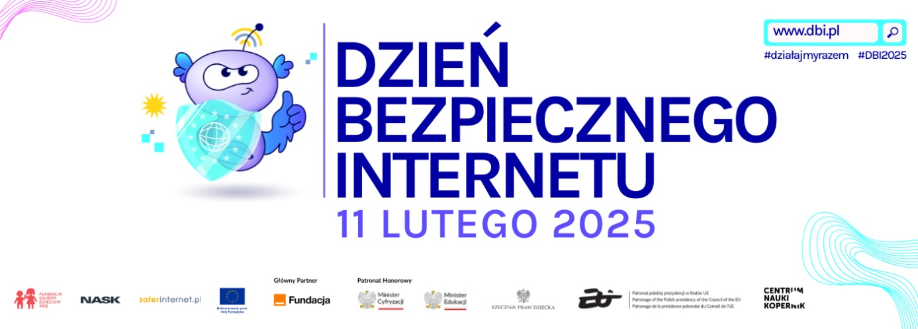

**DBI - obchody Tygodnia Bezpiecznego Internetu**

Uczniowie klas 4-8 w tym roku po raz kolejny włączyli się do obchodów Dnia Bezpiecznego Internetu DBI. Dzień ten obchodzony był 11 lutego 2025, zaś w szkole obchodziliśmy Tydzień Bezpiecznego Internetu TBI. W związku z tym podjęto szereg działań, aby dotrzeć z informacją do każdego ucznia, sprowokować go do refleksji nad korzyściami i zagrożeniami płynącymi z Internetu.

Do akcji między innymi włączyli się nauczyciele informatyki (p. Małgorzata Zajkowska oraz p. Andrzej Zajkowski). Na lekcjach uczniowie przygotowali komiks na temat bezpiecznego korzystania z Internetu. Przez uczniów zostały wykonane plakaty promujące DBI. Na lekcjach informatyki uczniowie klas 4-8 bardzo chętnie i z zaangażowaniem uczestniczyli w akcji zorganizowanej przez nauczycieli informatyki. Była możliwość wykazania się wiedzą dotyczącą korzyści a zarazem zagrożeń płynących z korzystania z Internetu. W ramach lekcji informatyki przeprowadzono zajęcia tematyczne: Owce w sieci, 3…2…1…Internet, Na zawsze, Seksting, Gdzie jest Mimi?, Dodaj znajomego, Dzień z życia, Nadużywanie Internetu przez dzieci i młodzież.

W wyniku podjętych inicjatyw, skłoniliśmy młodych internautów do refleksji nad korzyściami i zagrożeniami płynącymi z sieci, wskazaliśmy naszym uczniom, że decyzje podejmowane w świecie wirtualnym mogą mieć wpływ na ich realne życie. Mamy nadzieję, że uczniowie w wyniku tych działań, unikną wielu niebezpieczeństw związanych z Internetem i będą świadomie surfować w Internecie.

Małgorzata i Andrzej Zajkowscy